 |  | PLANNING  ADRA 25-26  Salle  De THEBES |  | 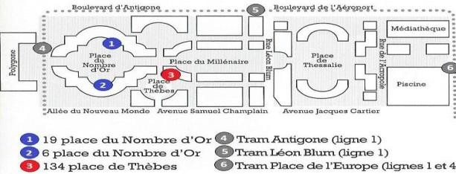
 | LUNDI | MARDI | MERCREDI | JEUDI | VENDREDI |  | SAMEDI
9h | 9h-12h  BIBLI CBPT 1/trim | 9h-12h  Art Thérapie  Elan de vie Créativité
30 | 9h-12h  BIBLI CBPT 1/trim
10h | 9h-12h  BIBLI CBPT 1/trim | 9h-12h  Art Thérapie  Élan de vie  Créativité | 10H-11H  DESSIN MANGA |  |  |  | 10h-12h  DESSIN  MANGA
30 | 9h-12h  BIBLI CBPT 1/trim | 9h-12h  Art Thérapie  Élan de vie  Créativité | 10H-11H  DESSIN MANGA | 11h00-18h00  CHANT  LYRIQUE | 10h00-12h00  IKEBANA  bimensuel |  | 10h-12h  DESSIN  MANGA
11h
30 |  |  |  |  | BIBLI CBPT  1/trim |  | 10h-12h  DESSIN  MANGA
12h |  | 9h-12h  Art Thérapie  Élan de vie  Créativité | 10H-11H  DESSIN MANGA | 12h-18h  Ateliers individuels
30 |  | 12H15-13H45  ESPAGNOL |  | 12h-18h  Ateliers individuels
13h |  |  |  | 12h-18h  Ateliers individuels
30 |  |  |  | 12h-18h  Ateliers individuels
14h | 14h- 17h  BIBLI CBPT  Rencontre autour des Livres/  bimensuel |  |  | 12h-18h  Ateliers individuels | 13h30-17h  Bibli CBPT  Accueil  Permanence |  | 13h-15h  DESSIN  MANGA
30 |  | 14h-17h ECRITURE 2/4 | 14h15- 17h15 ECRITURE 2/4 | 12h-18h  Ateliers individuels |  |  | 13h-15h  DESSIN  MANGA
15h
30 |  |  |  |  |  |  | 15h30-17h30  II IKEBANA  3/4
16h
30
17h |  | 14h-17h ECRITURE 2/4 | 16h30-18h Calligraphie 1/4 | 12h-18h  Ateliers individuels |  |  | 15h30-17h30  II IKEBANA  3/4
30 |  |  | 16h30-18h Calligraphie 1/4 | 12h-18h  Ateliers individuels
18h | 18h -19h30 JAPONAIS 1 | 18h-20h  Sophro Débutant | 18h -19h30 JAPONAIS 1 |  | 18h -19h30 JAPONAIS 2
30 | 18h -19h30 JAPONAIS 1 | 18h-20h  Sophro Débutant | 18h -19h30 JAPONAIS 1 | 18h30-21h  Ecriture 2/4
19h
30 | 19h30-21h JAPONAIS 4 |  | 19h30 -21h JAPONAIS 3 | 18h30-21h  Ecriture 2/4
20h | 19h30-21h JAPONAIS 4 |  | 19h30 -21h JAPONAIS 3
30
21h

